За кордон на власному автомобілі: 7 практичних порад мандрівникам

Поїздка за кордон на власному авто - не така вже й ризикована справа, як це здається на перший погляд. Головне - ретельно підготувати автівку до тривалої подорожі, правильно спланувати автомобільний тур і мати всі необхідні документи: що підтверджують особу, договір обов’язкового страхування цивільної відповідальності власників транспортних засобів, свідоцтво про реєстрацію авто і посвідчення водія.
Які саме водійські права потрібні для закордонної подорожі? Це запитання часто викликає в колі кермувальників чимало суперечок. Тому перед початком сезону масових відпусток ми вирішили нагадати, в які країни світу можна їхати з вітчизняним посвідченням водія, а в які – лише з міжнародним.
Женевська конвенція.
Отже, міжнародне посвідчення водія використовується в країнах, на території яких керувати транспортним засобом можна лише за наявності міжнародного водійського посвідчення. Це - 63 держави світу, що ратифікували Женевську конвенцією «Про дорожній рух» 1949 року: країни обох Америк, Азії, Африки, а також Австралія, Індія і 4 країни Євросоюзу.
В територіальних сервісних центрах МВС можна отримати міжнародне посвідчення водія.
Міжнародні посвідчення видаються у будь-якому територіальному сервісному центрі МВС Київської області (адреси – на сайті за посиланням: http://kyivobl.hsc.gov.ua/kontakti/kontakti-gsts-pidrozdiliv/) на підставі українського національного посвідчення водія. Для отримання (обміну) міжнародного посвідчення водія необхідно звернутись до зручного за місцем розташування територіального сервісного центру МВС, надати адміністратору оригінал водійського посвідчення, паспорт громадянина України (у разі надання ID-картки без наявних у безконтактному електронному носії відомостей про реєстрацію місця проживання разом надається довідка про реєстрацію місця проживання особи), паспорт громадянина України для виїзду за кордон та фотокартку. Послуга надається упродовж 5 робочих днів з часу подання пакету документів. Видача (обмін) міжнародного посвідчення водія здійснюється без складання іспитів. Термін дії міжнародного водійського посвідчення – 3 роки, але не більше строку дії національного посвідчення водія.
До слова: з початку 2019 року фахівці дев’яти територіальних сервісних центрів МВС Київської області видали понад 19 тисяч 200 водійських посвідчень, 176 з яких – міжнародні. Щомісяця автолюбителі замовляють в середньому 45 таких документів.
Чи визнають українські національні посвідчення водія за кордоном?
Без проблем можна подорожувати за кермом багатьма країнами світу, маючи лише національні права. Відповідно до Віденської конвенції «Про дорожній рух» від 1968 року, яка значно спростила процес перетину кордонів, уніфікувала дорожні знаки, дорожню розмітку, регулювальники руху (ці параметри стали єдиними для всіх країн учасниць), країни-учасниці визнають національні водійські посвідчення одна іншої. Та Доповнення до конвенції від 29.03.2011 року обумовлюють, що національні права повинні містити певну інформацію, зокрема, і дату закінчення їх дії. Дану графу 4b в українських національних посвідченнях стали заповнювати з того ж таки 2011-го. Тож видані після цього року наші водійські посвідчення з інформацією, дубльованою латинськими літерами, дійсні у 74 країнах-учасницях Віденської конвенції. Серед них – популярні туристичні напрямки: Таїланд, Сейшельські острови, Філіппіни, Ізраїль, Куба, Мексика та Об’єднані Арабські Емірати .
Тільки позитив.
Безсумнівний плюс міжнародних прав у тому, що вони можуть знадобитися не лише за кермом. Навіть у тих країнах, де визнають українські національні права, міжнародне посвідчення, ймовірно, проситимуть під час деяких юридичних дій. Таких, як оформлення оренди автомобіля чи при настанні страхового випадку. Також в багатьох країнах світу міжнародне водійське посвідчення дублює паспорт.
Що може завадити отриманню міжнародних прав?
Тим, хто й досі користується безстроковими правами - старими «книжечками» радянських часів або ламінованими - для виїзду на автомобілі за кордон необхідно їх обміняти на пластикові. Цю послугу надають всі територіальні сервісні центри МВС в Київській області. Процедура відбувається без складання іспитів. Проте, обов’язковою умовою є наявність відповідної медичної довідки.
Орендувати чужу автівку для закордонної мандрівки можливо!
Якщо ви не власник автівки, то ця обставина не зменшує шанси скористатися довіреним вам автомобілем для візиту в обрану зарубіжну країну. Для реалізації задуму потрібна заява власника транспортного засобу або документ, що підтверджує право користування і (або) розпорядження ТЗ. Особі, яка бажає здійснити поїздку за межі України, на період подорожі видається свідоцтво про реєстрацію на її ім’я.
Вся інформація - наочно.

Звертаємо увагу на те, що лише у два кліки за посиланням http://hsc.gov.ua/yaki-dokumenti-neobhidni-dlya-viyizdu-za-kordon-na-transportnomu-zasobi/ ви детальніше дізнаєтесь, які документи необхідні саме для вашої поїздки автомобілем за кордон. Для цього із запропонованого списку потрібно обрати країну, до якої плануєте подорожувати. Далі - ту опцію, коли ви Є або НІ власником авто. Відповідно до вказаних параметрів, з’явиться перелік необхідних документів (списком та інфографіками). Сервіс автоматично розділяє країни на ті, що визнають українське національне посвідчення водія, та ті, де з вами додатково має бути міжнародне посвідчення водія.
Слід зазначити, що керувати транспортними засобами за наявності міжнародного посвідчення водія дозволяється лише за кордоном. В Україні громадяни, які постійно живуть на її території, збираючись в дорогу, повинні мати національне посвідчення. Також автолюбителям варто пам’ятати: номерні знаки, виготовлені на індивідуальне замовлення, дійсні лише на території України! За кордон необхідно виїжджати на транспортному засобі виключно з державними номерними знаками.
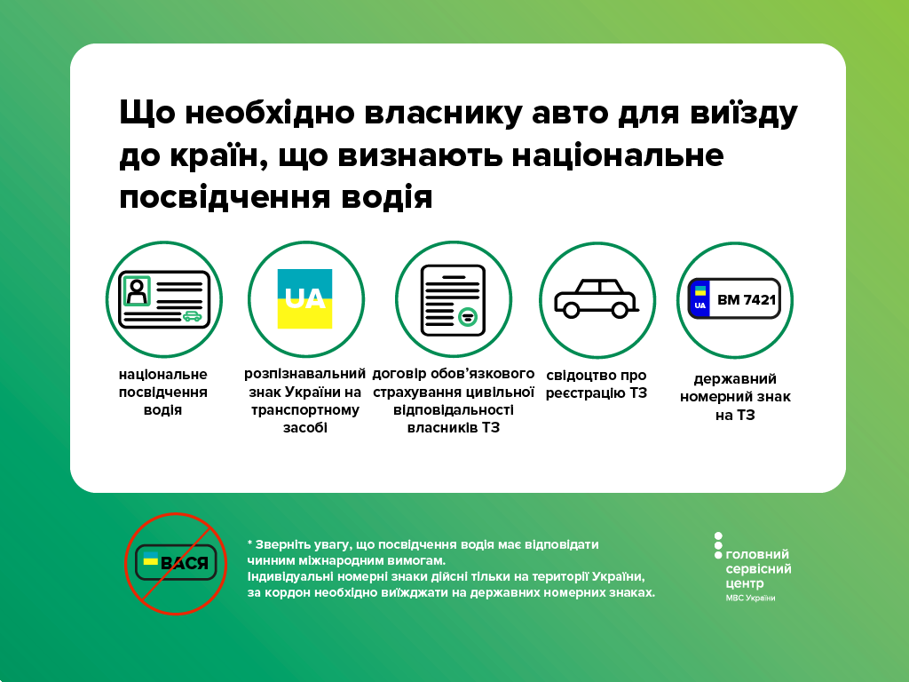
Для швидкого інформування та консультування громадян на офіційній сторінці Головного сервісного центру МВС у Facebook без вихідних і перерв працює чат-бот. Також всю необхідну інформацію про послуги сервісних центрів МВС та порядок їх отримання ви зможете дізнатись за номером телефону (044) 290-19-88.

